- 本校使用軟體，均由縣府教育處提供合法授權軟體
- 軟體列表連結：http://210.240.39.9/web2014/download.asp
- 於教師晨會宣導使用規範，並在校網設置連結，便利本校教職員工下載安裝，善用合法資源及重視智慧財產權。
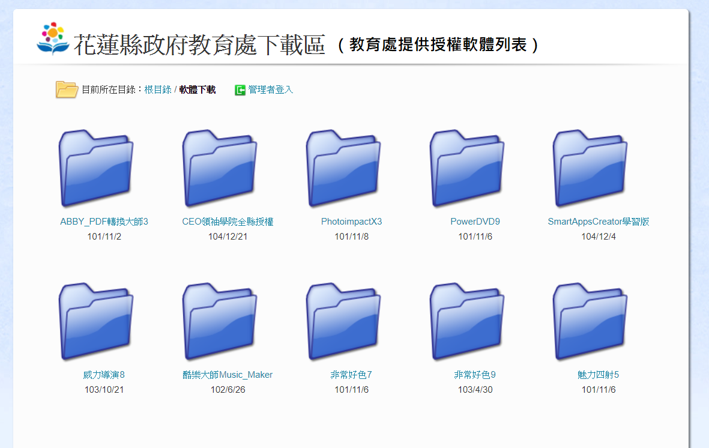

4.校網連結：

